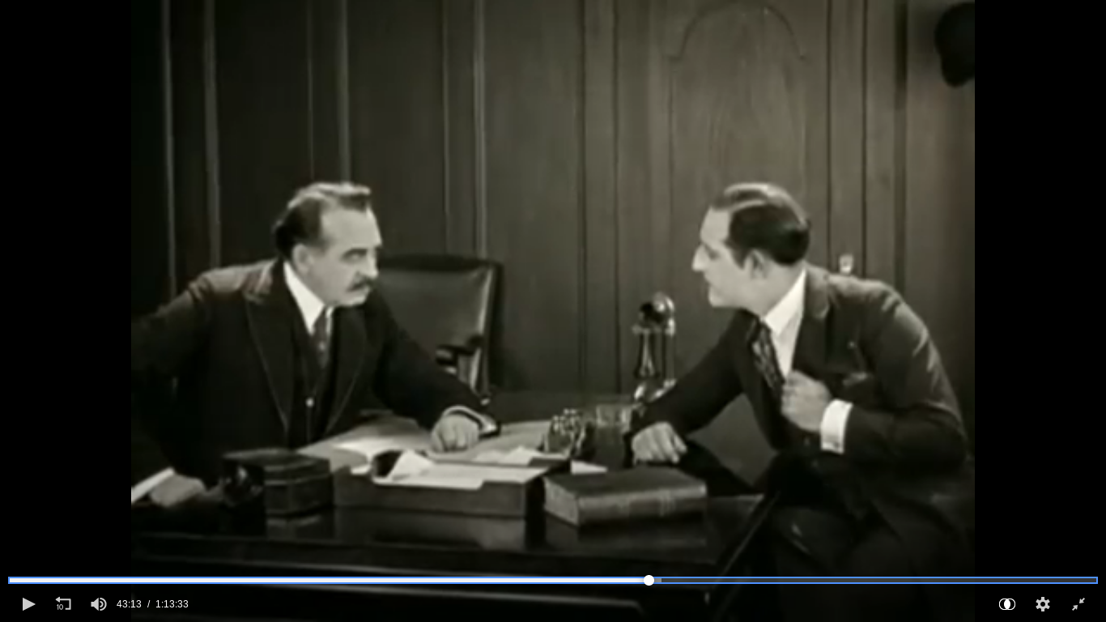
Scène 1 : PM seul à son bureau accueil à bras grands ouverts Enedys :
[Panneau texte] « Ah, mon chers Enedis, Entrez ! Dîtes moi tout : les paillassons sont en places ? »
Enedys approche avec son bandage suite à sa chute.
[Panneau texte] « Oui, oui, enfin presque, c’est en cours . »

PM sort un cigare, exulte dans son fauteuil , serre la main d’EM et lui propose un cigare. Plan mafieux.
Fondu au noir

[Panneau texte] Un peu plus tard...
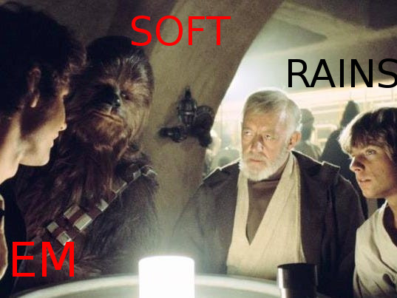
Scène 2 : EM se retrouve dans un bistro clandestin avec 2 malfrats Soft & Rain.

[Panneau texte] : "Placez des paillassons partout où vous pouvez, mais avec discrétion !"

Fondue au noir

Levé de soleil sur la ville

Scène 3: Soft & Rain arrivent dans rue vers cirque des Vanupiés. Se stoppent et se cachent au même moment.
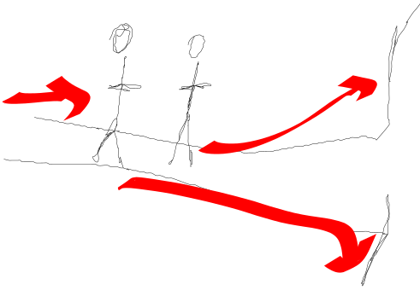

Scène 4 : K&W regardent ce qui se passe dans la zone cirque. Les BF discutent. Les Vanupiés préoccupés vaquent tous à leurs occupations, un peu speed.
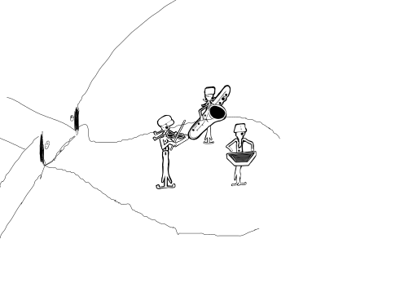
[Panneau Texte] « ils ont l’air tellement tristes… Je devrais peut-être leur jouer un air de violon ! »

scène 4bis : même que sc4.
Raspoutine fait un signe de -laisse tomber gamin- et dit :

[Panneau Texte] « Je vais plutôt leur faire les crêpes de ma grand-mère. »
scène 4ter : Rasp part vers la cuisine. Dalida SsdlM arrive avec un rouleau d’affiches sous le bras et un ghetto blaster dans l’autre main et se dirige vers Sal et Doah.
[Panneau Texte] « Dites, est ce que vous pourriez aller coller ces affiches pour le spectacle de demain ? »

Scène 4quatro : Sal & Doah sortent du campement. K&W rentrent discrètement une fois les 2 BF sortis.

[Théâtre] Doah et Saladin traversent tout le plateau en jouant, collent une affiche, et retournent en coulisses.
!!!!!!!!!!!Scène cuisine rasp a tourner et voir si au final en mode théâtre ou ciné !!!!!!!!!!!!!!!!!

Scène 5 : K&W posent le paillasson sur le pas de porte.
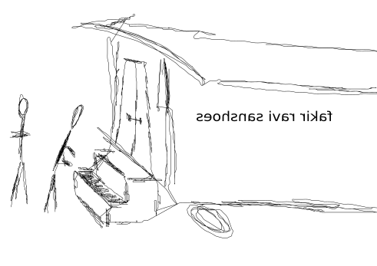

Scène 6 : Ravi médite (faire durer), K&W regardent par la fenêtre. Puis ravi sort en lévitation.

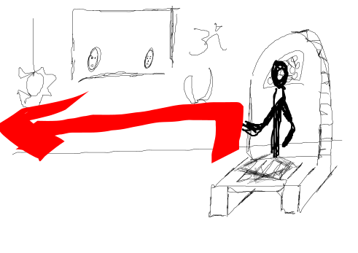

Scène 7 : Plan extérieur de ravi qui sort en lévitation sans toucher la paillasson, K&W observent de derrière la roulotte.

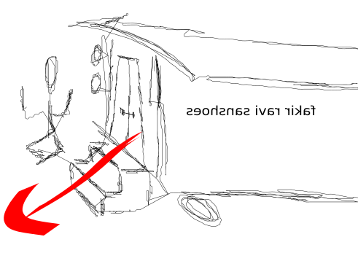

[Panneau Texte] « Oh zut ! Il ne va jamais s’essuyer les pieds ! Posons le sur son siège de méditation »

Scène 8 : K&W reprennent le paillasson et rentrent dans la roulotte.
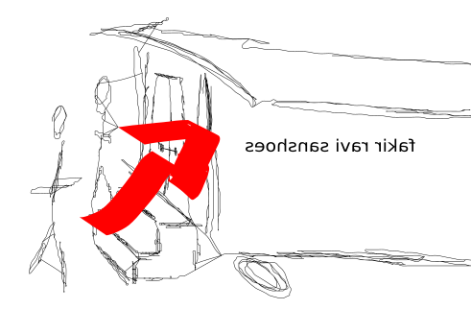

Scène 9 : K&W rentrent et éteignent les braises avec l’eau d’un vase puis posent le paillasson dessus et ressortent (mode furtif).

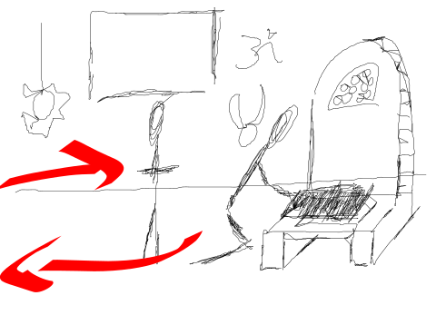

Scène 10 : K&W ressortent se cachent derrière la roulotte. RsCdlM revient et rentre dans sa roulotte. K&W sont cachés derrière la roulotte. Têtes qui dépassent.
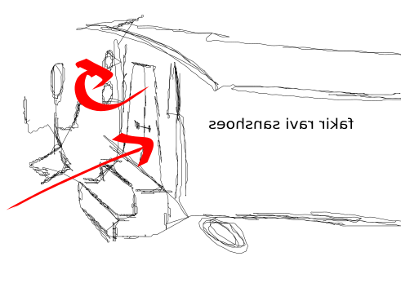

Scène 11 : Le fakir se brûle et saute à coté du paillasson en se tenant le pied.
